MOÇÃO Nº 345, de 2021

Pelo presente, venho propor a Assembleia Legislativa do Estado de São Paulo a presente moção de DESAGRAVO referente A FORMA GROTESCA, DESRESPEITOSA E DESNECESSÁRIA RÍSPIDA COM A DEPUTADA ESTADUAL PROFESSORA BEBEL, TAMBÉM SERVIDORA PÚBLICA FOI RECEBIDA NA SECRETARIA DE EDUCAÇÃO DO ESTADO DE SÃO PAULO.
A deputada estadual Márcia Lia repudia a forma grotesca, desrespeitosa e desnecessariamente ríspida com que a deputada professora Bebel, também servidora pública, foi recebida por um segurança da Secretaria de Educação na manhã desta quinta-feira, 18, no centro de São Paulo. A companheira deputada Bebel, que também preside o Sindicato dos Professores e Ensino Oficial do Estado de São Paulo (Apeoesp) tentava uma agenda com o secretário Rossieli Soares para tratar de problemas ocasionados pela Resolução 119/2021 da Seduc, como a redução do currículo, da carga horária e a ameaça de fechamento dos Ceejas.
Inadmissível o tratamento dado a uma parlamentar, que é paga pelo povo paulista para representá-lo junto a instituições e governos como a Secretaria da Educação e o governo paulista. A Secretaria da Educação, por meio de seu secretário, deve rever protocolos de atendimento e ainda desculpas à deputada professora Bebel e a toda a sociedade paulista. Da Educação devem vir apenas bons exemplos.
Fica, portanto, nossa solidariedade à deputada, líder da bancada do PT na Assembleia Legislativa, e nosso repúdio à atitude adotada dentro da Secretaria de Estado da Educação.
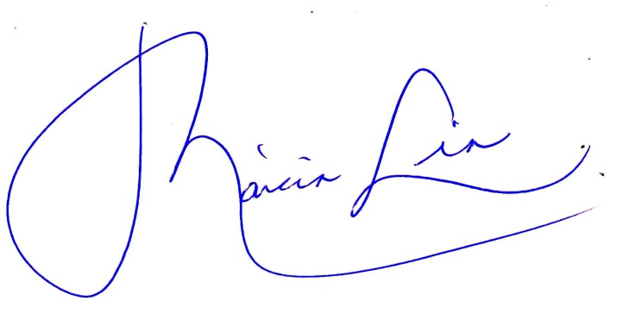
Ante ao exposto, apresento a seguinte Moção:
A ASSEMBLEIA LEGISLATIVA DO ESTADO DE SÃO PAULO vem manifestar seu protesto a forma grotesca, desrespeitosa e desnecessariamente ríspida com que a Deputada Estadual Professora Bebel também servidora pública foi recebida na Secretaria de Educação do Estado de São Paulo no dia 18 de novembro de 2021.

Sala das Sessões, em 18/11/2021.
a) Márcia Lia

